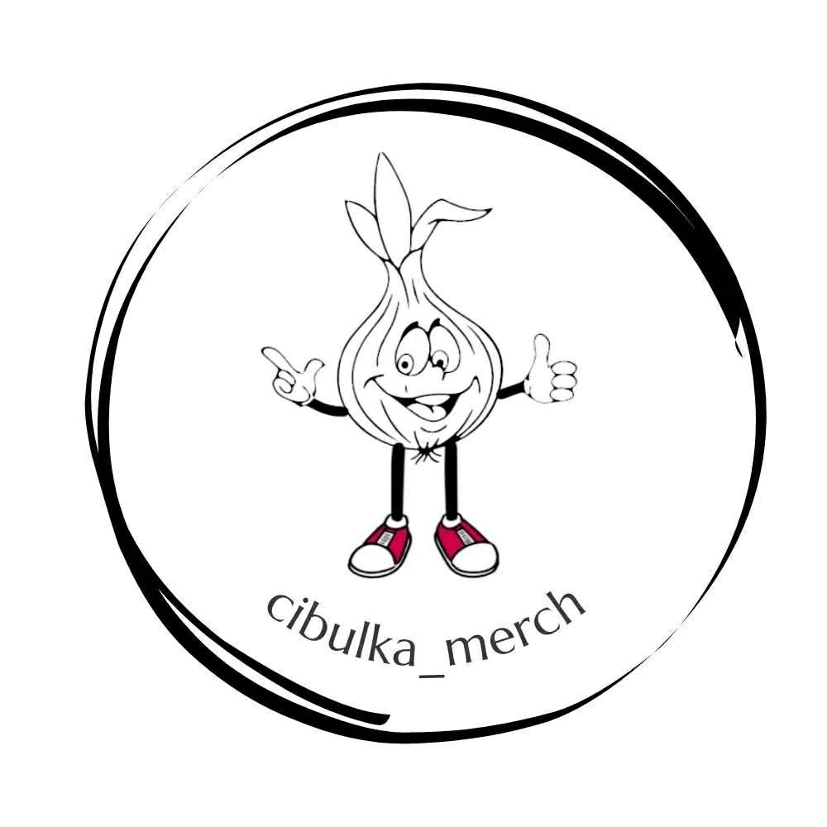

REKLAMAČNÍ FORMULÁŘ – cibulka_merch

Veronika Cibulová
IČO: 22521534
Nová 304, 664 84 Babice u Rosic
E-mail: cibulka_merch@seznam.cz
Telefon: 732 146 380
1. Údaje o zákazníkovi
Jméno a příjmení:
Adresa:
Telefon:
E-mail:
2. Údaje o objednávce
Číslo objednávky:
Datum objednání:
Datum převzetí zboží:
Název reklamovaného zboží:
3. Popis vady
Podrobný popis závady:

Kdy se vada projevila:
Bylo zboží již dříve reklamováno? Ano / Ne
4. Požadovaný způsob vyřízení reklamace
Oprava / Výměna / Sleva / Odstoupení od smlouvy
5. Zakázková výroba (pokud se týká)
Reklamace se týká výrobní vady nebo nesouladu se schváleným zadáním.
Potvrzuji, že zadané údaje byly z mé strany správné.
6. Číslo účtu pro vrácení peněz (pokud bude relevantní)
Datum:
Podpis zákazníka:

